Пищевые продукты. Рыба

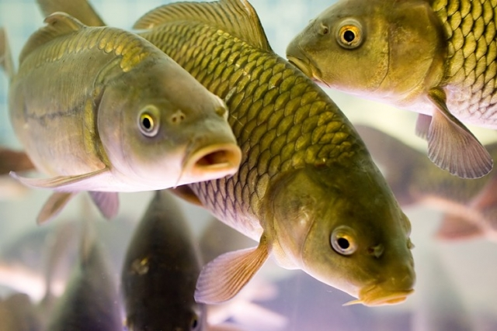

Рыба и морепродукты продукты являются высокоценными пищевыми источниками.
Рыба в основном состоит из воды (53—89 %), белков (7—23 %) и жиров (2—34 %).
По содержанию белка рыба не уступает мясу, а некоторые её виды даже превосходят мясо. Входящие в состав рыбы жиры, основу которых — до 86 % — составляют ненасыщенные кислоты, легче усваиваются организмом.
Кроме того, в рыбе содержатся многие витамины (в том числе A, D, E в рыбьем жире), микро- и макроэлементы.
Состав рыбы определяется её породой, полом, возрастом, периодом жизненного цикла, физиологическим состоянием и той частью рыбы, которая подвергается анализу. Например, жиры концентрируются в печени и других внутренних органах, голове, под кожей, у костей, между мышцами. Отдельной характеристикой является наличие костей в межмышечном пространстве, которое для разных рыб может варьировать от отсутствия до количества, требующего особой кулинарной обработки.
Рыба и морепродукты продукты обеспечивают организм полноценным белком (незаменимыми аминокислотами), незаменимыми ПНЖК (жирная морская рыба), витаминами А, Д и группы В, йодом (морская рыба) и селеном.
- Жирные кислоты. Эти вещества снижают риск развития атеросклероза и других сердечно-сосудистых заболеваний. А также благоприятно воздействуют на состояние кожи, ногтей и волос.
- Йод. Важный элемент для нормальной работы щитовидной железы. Да и в принципе он контролирует состояние всех органов и систем.
- Фосфор. Это строительный материал для роста и здоровья костей и зубов.
- Витамин А. Поддерживает полноценную работу зрительной системы.

Однако рыба и рыбная продукция могут быть заражены паразитами.
Наиболее распространенными являются описторхоз, клонорхоз, дифиллоботриозы, анизакидозы.
Описторхоз является одним из самых опасных и распространенных паразитарных заболеваний, передающихся через рыбу.

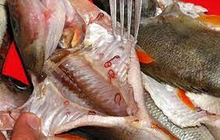

Заражение человека происходит при употреблении в пищу рыбы семейства карповых: язь, елец, плотва, лещ, линь, красноперка, уклея, гольян, жерех, подуст и других в необеззараженном виде.

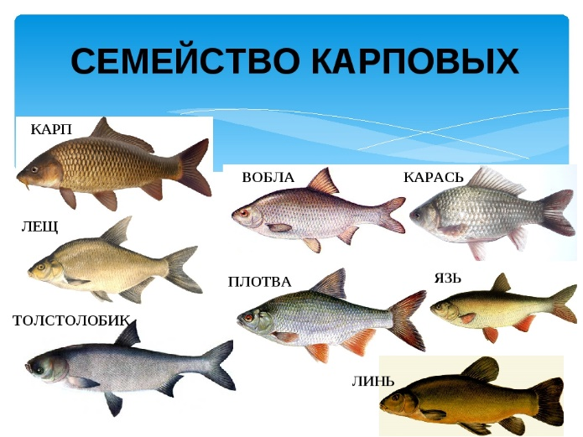

Личинки описторхисов погибают и при низкой температуре (минус 40 градусов в толще рыбы) в течение 7 часов.
Дифиллоботриозы – это гельминтоз, протекающий с признаками преимущественного поражения желудочно-кишечного тракта и часто сопровождающийся развитием анемии.

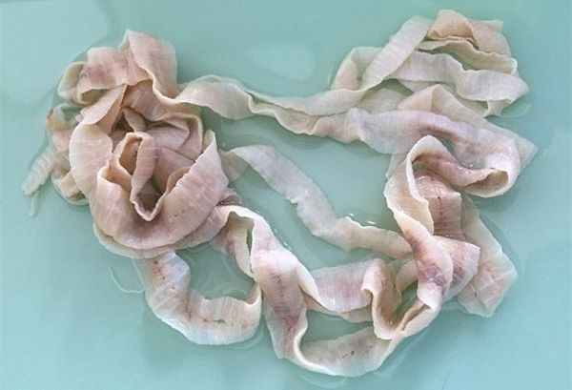
Основным источником заражения дифиллоботриозом для человека являются не только рыбы, обитающие в пресноводных водоемах: щука, окунь, налим, ерш, судак, но и морские рыбы, которые нерестятся в пресноводных реках: тихоокеанский лосось, горбуша, кета и другие.

Меры личной профилактики просты:
- варить рыбу в течение 15 мин с момента закипания;
- жарить в распластанном виде и обязательно в масле до 20 мин;
- солить: мелкую рыбу в течение 14 дней, крупную (свыше 25 см.) в течение 40 суток с добавлением 2 кг соли на 10 кг рыбы.
Обращаем Ваше внимание на важность соблюдения правил обработки рыбы и рыбной продукции в целях снижения рисков заболевания паразитами.

Выбирая рыбу, важно различать признаки ее качества:

Запах - перед покупкой рыбу лучше понюхать. Как ни странно, свежая рыба рыбой и не пахнет. Она может отдавать запахом водоема (морем, речной водой и даже тиной). Если почувствовали резкий, неприятный запах (к примеру, аммиачный), от покупки такой рыбы лучше отказаться.
Внешний вид - потрогайте туловище рыбы. Структура тушки должна быть упругой, однородной, на рыбе не должно быть избытка слизи, темных пятен или непривычной для данного сорта рыб окраски. Верный признак того, что рыбка испортилась, наличие зеленоватых пятен на брюхе.
Жабры - отдельное внимание стоит уделить жабрам. У хорошей, свежей рыбы жабры насыщенного красного цвета. Серые, почерневшие жабры в сочетании с неприятным запахом сигнализируют о некачественном продукте.
Глаза - у свежей рыбы глаза ясные, прозрачные и выпуклые. Если у рыбы глаза «усохли» или «ввалились», значит, рыба провела на прилавке времени больше, чем положено.
Очень важно - не покупать товар у случайных продавцов!

Рекомендации о суточной норме, как ее достигнуть
Различают белую и красную рыбу. Белая рыба не уступает красной в пользе, вполне доступна по цене и продается в любом магазине. Кроме того, ее мясо более диетическое.
Белую рыбу можно разделить на категории в зависимости от содержания жира:
Нежирные виды. До 4% жира, калорийность не превышает 70–100 ккал на 100 г. К ним относятся треска, минтай, хек, навага, лещ, судак, речной окунь.
Среднежирные. От 4 до 8% жирности. Калорийность на уровне от 125 до 145 ккал на 100 г. К этому виду относятся карп, пикша, камбала, зубатка.
Жирные. Более 8% жира. Энергетическая ценность от 270 до 350 ккал на 100 г. Самые популярные представители этой группы – сельдь и скумбрия.
Первые две категории прекрасно подходят для детей и диетического питания. Быстрая усвояемость белка позволяет получить длительное насыщение. Жирные виды рыб содержат большее количество омега-3 жирных кислот. Они благотворно влияют на работу мозга, сердца и сосудов. Главное – контролировать количество соли и размер порции.

Красная рыба – это целое семейство, что объединяет дорогие и популярные виды: кету, форель, горбушу, семгу, нерку и др.
Красная рыба является отличным источником омега-3 незаменимых жиров, а также ряда других витаминов и минералов, таких как витамины B, A, E, D, аминокислоты аргинин, валин и триптофан, а также микроэлементы фосфор, натрий, кальций, железо, цинк и селен.
Хотя красная рыба действительно полезна для зрения, здоровья сердечно-сосудистой системы, прочности костей и суставов, а также когнитивных способностей, важно помнить, что сбалансированное питание имеет решающее значение для общего здоровья. Помните, что главное — это умеренность.

Включайте в рацион рыбу разных видов 2-3 раза в неделю в рекомендуемом количестве (350 г. для человека с энергозатратами 2 800 ккал).

Чтобы ваши рыбные блюда соответствовали канонам здорового питания, придерживайтесь рекомендаций ВОЗ и современных российских диетологов. При этом лучше чередовать нежирные сорта рыбы с более жирными.

ФБУЗ «Центр гигиены и эпидемиологии в Челябинской области»

